开源在线商城系统二次开发实验报告
基于 Node.js 与 SQLite 的教学复现版商城

项目 | 信息
姓名 | 侯宇晴
学号 | 23120506154
班级 | 软件2304
实验 | 实验2 开源在线商城系统二次开发
完成日期 | 2026年9月30日

实验摘要
我完成了一个可独立运行的教学商城。系统提供 10 个虚构商品，支持搜索、分类、库存显示、购物车增删改、地址校验和订单创建。创建订单时，后端在 SQLite 事务中重新检查库存、扣减库存、保存订单与明细，再清空购物车。相同 requestId 重复提交时返回原订单，不会重复扣库存。
实验指导书建议使用 Medusa DTC Starter 固定提交。实施时 GitHub 443 连接失败，Docker Desktop 守护进程也没有启动成功，因此本成果没有声称运行了 Medusa 全栈。我使用 Node.js 22 的内置 HTTP 与 SQLite API 复现核心业务状态，并在 README 中保留这一限制。

1 实验目标与完成范围
验收项 | 实现结果
商品 | 10 个商品、3 个分类、变体、价格与库存
购物车 | 加入、修改数量、删除、总价计算
结算 | 姓名、手机号、地址校验，本地测试流程
订单 | 事务创建、库存扣减、管理页可查
异常 | 售罄、超量、无效数量、无效地址、重复提交
自主功能 | 真实库存驱动的低库存提示与阈值配置

2 系统架构与数据模型
浏览器通过 JSON API 访问 Node.js 服务。店面只负责输入和状态展示，价格、库存、订单金额与低库存状态均由后端计算。SQLite 保存商品、购物车、订单、订单明细和设置。商品记录在本教学版中代表一个可售变体。
数据表 | 职责 | 关键约束
products | 商品、价格、库存、变体 | 价格和库存非负
carts / cart_items | 购物车与数量 | 同购物车同商品唯一
orders | 地址、金额、状态 | request_id 唯一
order_items | 下单时名称价格快照 | 关联订单
settings | 低库存阈值 | 键唯一

2.1 订单一致性
- 浏览器生成 requestId，后端先检查是否已有订单。
- 后端开启立即事务并重新读取库存。
- 库存满足时扣减、写订单和明细、清空购物车并提交。
- 任一步失败都回滚；同一 requestId 再次提交只返回原订单。

3 店面与购物流程
首页同时展示正常库存、低库存、售罄和长标题商品。搜索可以匹配商品名或变体，分类筛选支持数码、生活和家居。所有价格以整数分存储，前端只负责格式化显示。
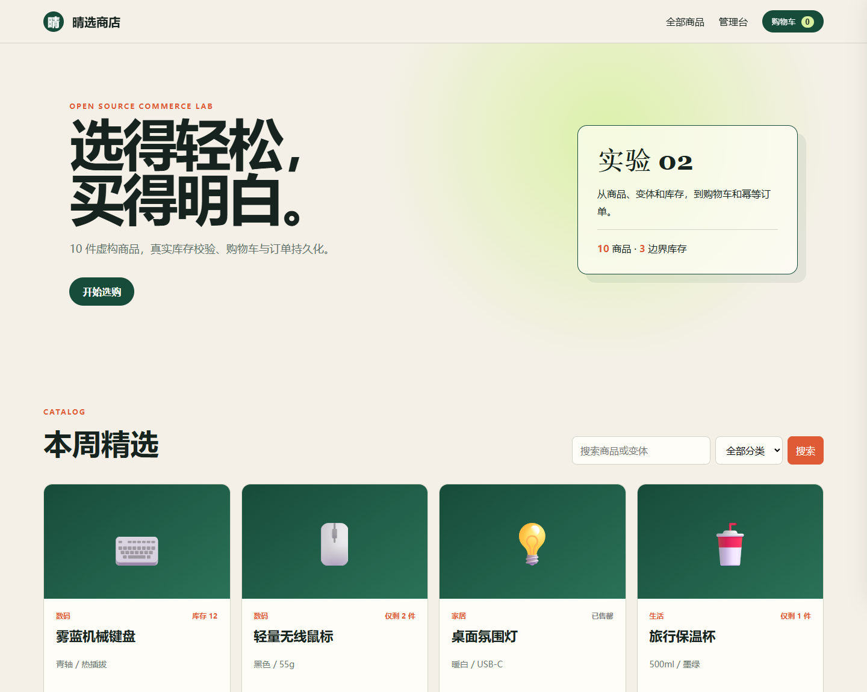
图 1 商品首页与库存边界

4 购物车与订单
购物车 ID 使用 HttpOnly、SameSite=Lax Cookie 保存。后端拒绝小于 1 的数量和超过库存的数量。结算表单使用虚构地址，不接入真实支付。订单成功后，店面展示订单号和金额，管理页能查询相同记录。
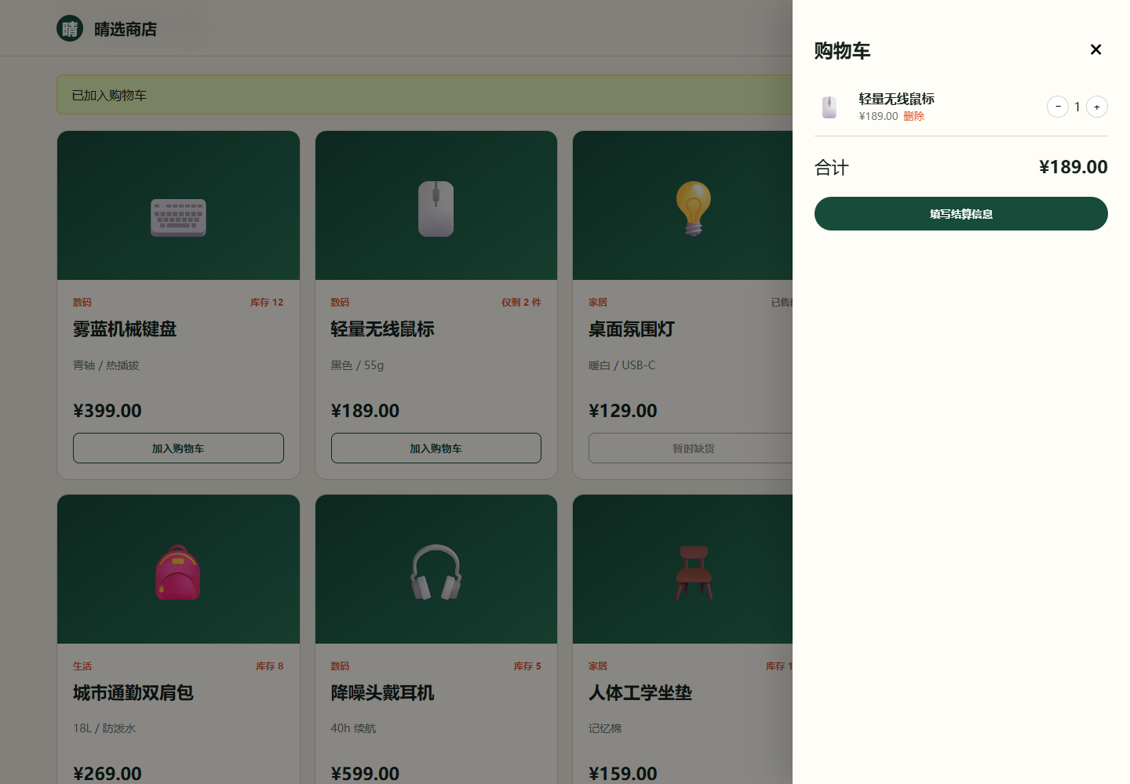
图 2 购物车抽屉与数量操作
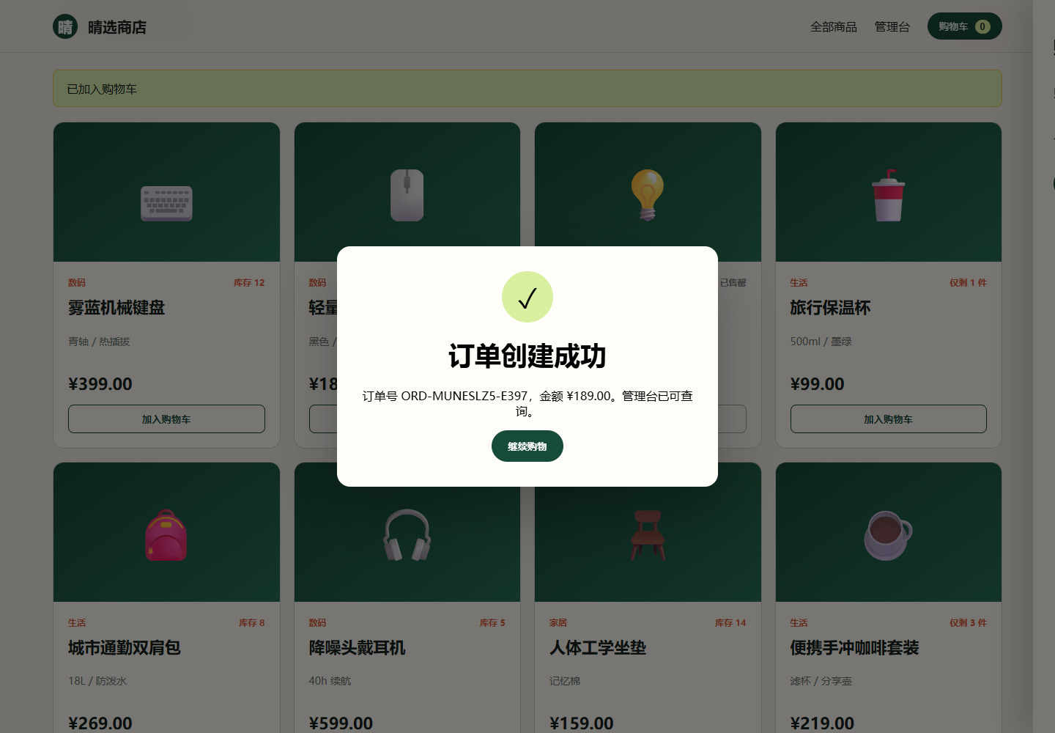
图 3 订单创建成功

5 自主功能 低库存提示
自主功能选择低库存提示与管理端阈值配置。阈值保存在 settings 表，商品 API 根据实时库存计算 lowStock 和 soldOut。售罄商品单独显示，不会被低库存状态覆盖。阈值只允许 1 到 20 的整数。
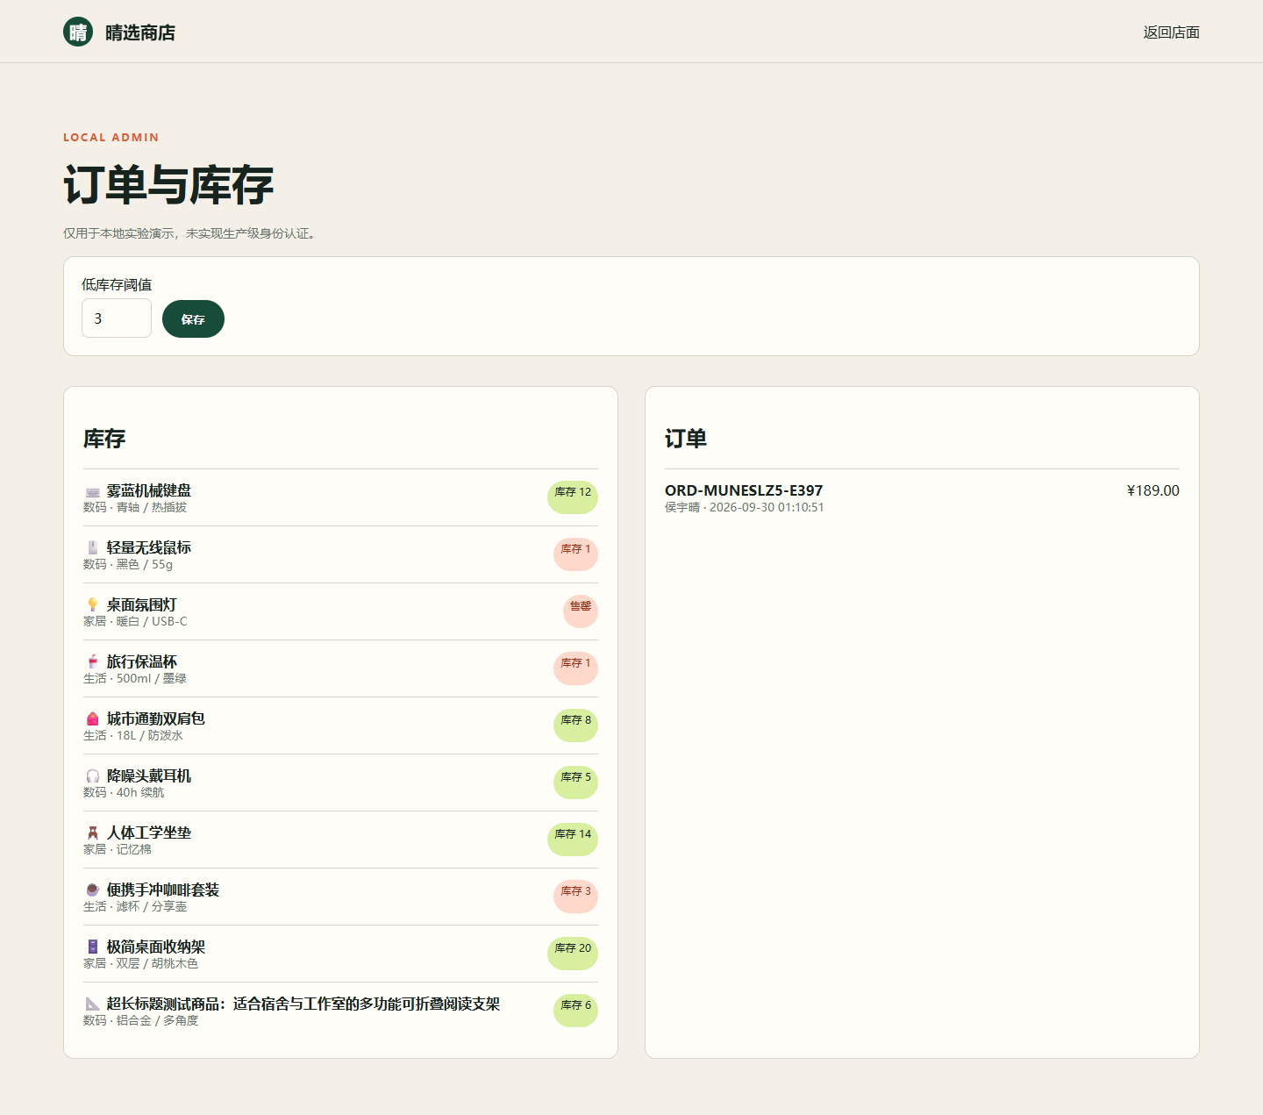
图 4 管理页中的库存阈值和订单记录

6 测试结果
自动测试使用 Node.js 内置测试器，执行 npm test。最终 12 项全部通过，覆盖服务层与 HTTP 接口。浏览器还验证了 1440 像素与 390 像素布局，移动端 innerWidth 和 scrollWidth 均为 390。
类别 | 数量 | 覆盖内容 | 结果
自动服务测试 | 10 | 搜索、库存、购物车、地址、订单、幂等、阈值 | 通过
自动 HTTP 测试 | 2 | 健康检查、Schema、400 错误 | 通过
手工端到端 | 8 | 浏览、购物车、结算、订单、管理页 | 通过
持久化与初始化 | 2 | 重启保留、seed 重建 | 通过

6.1 关键边界
场景 | 预期行为 | 证据
库存为 0 | 拒绝加入，HTTP 409 | 自动测试
数量超过库存 | 拒绝并给出最大可购数量 | 自动测试
地址无效 | HTTP 400，不创建订单 | 自动测试
重复提交 | 返回原订单，不再扣库存 | 自动测试
阈值越界 | HTTP 400 | 自动测试

7 Git 开源规范与恢复
仓库保留基线、核心业务、店面、测试和文档五类非合并提交。计划使用 feature/store-extension 分支创建 PR。README 记录固定 Medusa DTC 提交、个人实现范围和环境限制，NOTICE 记录上游许可证。
运行数据目录不进入 Git。npm run seed 可重建 10 个商品并清空交易数据；backup/store-export.sanitized.json 保存商品、设置和不含姓名手机号地址的订单摘要。

8 问题与取舍
问题 | 处理 | 影响
GitHub 无法连接 | 没有下载 DTC 源码，改做教学复现版 | 不能声称运行 Medusa Admin
Docker 守护进程未启动 | 使用 Node.js 内置 SQLite | 无需 PostgreSQL，但不适合生产高并发
node:sqlite 为实验特性 | 固定 Node 22.14.0 并自动测试 | 未来需迁移成熟驱动
管理页无认证 | 只绑定 127.0.0.1 并在界面标注 | 不得直接公网部署

9 思考题

9.1 为什么购物车通常保存商品变体
同一商品的尺寸、颜色或配置可能具有不同价格、库存和 SKU。购物车需要指向实际可售单元，才能准确校验库存和结算价格。

9.2 销量排行应选择哪种订单状态
用于经营分析时应以已支付或已完成订单为主。仅按已创建订单统计会把未支付和取消订单计入销量，结果偏高；按已完成订单最稳妥，但反馈较慢。

9.3 如何减少库存与订单不一致
在同一数据库中使用事务和条件扣减，在请求层使用幂等键。跨服务时还需要库存预留、超时释放、事件重试和对账任务。

9.4 为什么不直接修改开源核心
直接修改核心会提高升级和合并成本。通过模块、API 和工作流扩展可以保持边界清楚，测试也更容易定位到个人增量代码。

10 实验结论
本实验完成了从商品浏览到订单创建的连续流程，并用事务、库存边界和 requestId 处理订单一致性。自主功能使用真实库存和持久化阈值。当前成果适合课堂演示和业务规则学习，不能替代 Medusa 全栈或生产商城。

参考资料
[1] Medusa DTC Starter. https://github.com/medusajs/dtc-starter
[2] Medusa Store API. https://docs.medusajs.com/api/store
[3] Node.js SQLite API. https://nodejs.org/api/sqlite.html
[4] 《开源软件与新技术》实验指导书 实验2 2026年版

